Ключи и критерии оценки
заданий тренировочного экзамена

№ задания | Вариант №1 | Баллы | Вариант №2
1 | а) 1,8  б) 2  в) 0,4 | 0,5  0,5  0,5 | а) 1,8  б) 5  в) 0,6
2 | 2 | 1 | 1
3 | 3 (016А) | 1 | 2 (6:29)
4 | 2 | 1 | 1
5 | 4,5 | 1 | 3,5
6 | - 3 | 1 | 2
7 | 3 | 1 | 1
8 | 412 | 1,5 | 234
9 | 12 см, 13 см | 1 | 20 см, 30 см
10 | (4; – 3) | 2 | (2; -5)
11 | 6,3 км | 2 | 6,4 км
12 |  | 3

ЧАСТЬ 2

Баллы | Критерии оценки выполнения задания
2 | Правильно решена система уравнений, получен верный ответ
1 | Правильно решена система уравнений, но при его решении допущена вычислительная ошибка, с её учетом решение доведено до конца
0 | Другие случаи, не соответствующие указанным критериям
2 | Максимальный балл
10.

Баллы | Критерии оценки выполнения задания
2 | Правильно составлено уравнение, получен верный ответ
1 | Правильно составлено уравнение, но при его решении допущена вычислительная ошибка, с её учетом решение доведено до конца
0 | Другие случаи, не соответствующие указанным критериям
2 | Максимальный балл
11.

12.
Баллы | Критерии оценки выполнения задания
3 | Ход решения верный, все его шаги выполнены правильно, получен верный ответ
2 | Ход решения верный, все его шаги выполнены правильно, но даны неполные объяснения или допущена одна вычислительная ошибка, с её учетом решение доведено до конца.
0 | Другие случаи, не соответствующие указанным критериям
3 | Максимальный балл

Вариант №1
Решение: В трапеции средняя линия равна полусумме оснований, поэтому можем найти большее основание AD, зная КМ и ВС

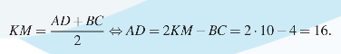
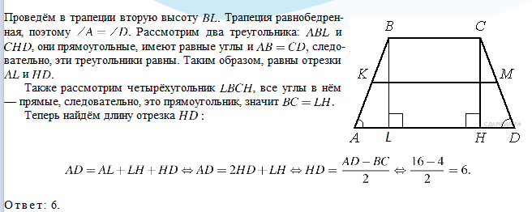

Вариант №2
Аналогично Ответ: 12
